
CECS ×××：202×

中国工程建设标准化协会标准

泡沫混凝土防水保温一体化系统技术规程

Technical specification for application of integrated waterproof and heat preservation with foam concrete

（征求意见稿）

×××出版社
前 言

根据《关于印发2023年第二批工程建设协会标准制订、修订计划》通知（建标协字［2023］50号）的要求，规程编制组在广泛调查研究，认真总结实践经验，参考有关国际标准和国外先进标准，并广泛征求意见基础上，制订本规程。
本规程共分7章，主要技术内容包括：总则、术语、基本规定、材料、设计、施工和质量验收。
本规程的某些内容可能直接或者间接涉及专利。本标准的发布机构不承担识别这些专利的责任。
本规程由中国工程建设标准化协会防水防护与修复专业委员会归口管理，由中建材苏州防水研究院有限公司负责具体技术内容的解释。执行过程中，如有意见或建议，请反馈给中建材苏州防水研究院有限公司（地址：江苏省苏州市广济路284号，邮编：215008）。

主编单位：中建材苏州防水研究院有限公司
福建闽华建材科技发展有限公司
参编单位：××× ××× ×××
主要起草人：××× ××× ×××
主要审查人：××× ××× ×××
目 次

1 总 则 1
2 术 语 2
3 基 本 规 定 3
4 材 料 4
4.1 一般规定 4
4.2 泡沫混凝土 4
4.3 双面复合高分子承载防水卷材 6
4.4 聚合物水泥粘结料 7
4.5 聚合物水泥防水砂浆 8
5 设 计 9
5.1 一般规定 9
5.2 系统设计 11
6 施 工 24
6.1 一般规定 24
6.2 施工与质量控制 24
7 质量验收 28
7.1 一般规定 28
7.2 主控项目 28
7.3 一般项目 29
本规程用词说明 31
引用标准名录 32
附：条 文 说 明 33

Contents

1 General provisions 1
2 Terms 2
3 Basic Requirement 3
4 Materials 4
4.1 General requirement 4
4.2 Foamed concrete 4
4.3 Polymer composite waterproofing sheet 6
4.4 Polymer cement adhesives 6
4.5 Polymer cement waterproof mortars 8
5 Design 9
5.1 General requirement 9
5.2 General requirement 11
6 Construciton 22
6.1 General requirement 22
6.2 Construction and quality control 22
7 Quality acceptance 26
7.1 General requirement 26
7.2 Key items 26
7.3 General items 27
Explanation of words in this specification 29
List of quoted standards 30

1 总 则
1.0.1 为规范泡沫混凝土防水保温一体化系统的应用，做到节能环保、技术先进、确保质量和安全适用，制定本规程。
1.0.2 本规程适用于工业与民用建筑中采用泡沫混凝土防水保温一体化系统屋面的设计、施工和质量验收
1.0.3 泡沫混凝土防水保温一体化系统的设计、施工和验收，除应符合本规程外，尚应符合国家现行有关标准的规定。

2 术 语
2.0.1 泡沫混凝土防水保温一体化系统 integrated waterproof and heat preservation with foam concrete
泡沫混凝土和与其紧密结合的防水层及保护层形成的具有保温、防水和保护功能的一体化系统。
2.0.2 现浇泡沫混凝土 cast-in-place foamed concrete
用物理方法将泡沫剂制备成泡沫，再将泡沫加入到由水泥、骨料、掺合料、外加剂和水制成的料浆中，经混合搅拌，浇筑成型，养护而成的轻质微孔混凝土。
2.0.3 泡沫混凝土制品 prefabricated foamed concrete products
在工厂预制的泡沫混凝土板或砌块。
2.0.4 双面复合高分子承载防水卷材 polymer double-sided composite bearing waterproofing membrane
以原生聚乙烯树脂和高强度无纺布为主体材料，添加抗氧化剂，分散剂等助剂，通过塑化、挤出和复合压延等工艺生产的复合类防水材料。
2.0.5 聚合物水泥粘结料 polymer cement adhesives
通过添加可再分散性乳胶粉或聚合物乳液及其他助剂对水泥进行改性配制而成的粘结材料。
2.0.6 复合防水层 composite waterproof layer
采用聚合物水泥粘结料，将双面复合高分子承载防水卷材粘贴在泡沫混凝土基面上，由聚合物水泥粘结料和双面复合高分子承载防水卷材共同形成的防水层。
2.0.7 聚合物水泥防水砂浆 polymer cement waterproof mortars
以水泥、细骨料为主要组分，以聚合物乳液或可再分散乳胶粉为改性剂， 添加适量助剂混合制成的具有防水功能的砂浆。
2.0.8 重要上人屋面critical roofing
设有水箱、冷却塔等大型设备，屋面表层应具有抗冲击能力。

3 基 本 规 定
3.0.1 泡沫混凝土防水保温一体化系统应具备良好的保温隔热性能和防水性能，满足建筑节能热工性能指标、防水等级和设防要求。
3.0.2 泡沫混凝土防水保温一体化系统的防水等级、设防要求及防水层中双面复合高分子承载防水卷材和聚合物水泥粘结料的最小厚度应符合国家现行标准《建筑与市政工程防水通用规范》GB 55030、《屋面工程技术规范》GB 50345、《坡屋面工程技术规范》GB 50693、《种植屋面工程技术规程》JGJ 155及其本规程的规定。
3.0.3 泡沫混凝土防水保温一体化系统的传热系数和热惰性指标应符合国家现行标准《公共建筑节能设计标准》GB 50189、《夏热冬暖地区居住建筑节能设计标准》JGJ 75、《夏热冬冷地区居住建筑节能设计标准》JGJ 134、《严寒和寒冷地区居住建筑节能设计标准》JGJ 26和《民用建筑热工设计规范》GB 50176及其他相关标准的规定。
3.0.4 泡沫混凝土防水保温一体化系统的各组成材料应具有优异的物理、化学稳定性，具有良好的耐久性，且彼此相容。
3.0.5 泡沫混凝土防水保温一体化系统各部分材料应由系统供应商配套提供，并由具有资质的企业进行一体化施工，操作人员应经专业培训，持证上岗。
3.0.6 为确保泡沫混凝土防水保温一体化系统工程质量，应明确施工责任，由一家专业施工队伍承担施工，禁止分包。

4 材 料

4.1 一般规定
4.1.1 泡沫混凝土防水保温一体化系统组成材料应符合下列规定：
1 泡沫混凝土分为现浇泡沫混凝土和泡沫混凝土制品，其性能应符合国家现行标准《泡沫混凝土》JG/T 266和本规程的规定，厚度应满足节能设计要求。泡沫混凝土制品应具备产品合格证书和出厂检测报告，现浇泡沫混凝土应具备现场同条件样品的复验报告。
2 双面复合高分子承载防水卷材的规格、性能应符合国家现行标准《承载防水卷材》GB T 21897和本规程的规定，应满足建筑防水等级要求，并应提供产品合格证书和出厂检测报告。
3 材料进场后应按规定对材料进行抽样复验，并出具复验报告。
4.1.2 泡沫混凝土防水保温一体化系统所用材料的燃烧性能等级应符合现行国家标准《建筑设计防火规范》GB 50016的有关规定。

4.2 泡沫混凝土
4.2.1 现浇泡沫混凝土尺寸偏差和外观质量应符合表4.2.1-1的要求；泡沫混凝土制品尺寸规格应符合表4.2.1-2的要求；泡沫混凝土制品尺寸偏差和外观质量应符合表4.2.1-3的要求。
表4.2.1-1 现浇泡沫混凝土尺寸偏差和外观
项目 |  |  | 指标 | 试验方法标准
表面平整度允许偏差（mm） |  |  | ±5 | 《泡沫混凝土》JG/T 266
裂纹 | 裂纹长度率  （mm/m²） | 平面 | ≤400 | 《泡沫混凝土》JG/T 266
裂纹 | 裂纹长度率  （mm/m²） | 立面 | ≤350 | 《泡沫混凝土》JG/T 266
裂纹 | 裂纹宽度（mm） |  | ≤1 | 《泡沫混凝土》JG/T 266
厚度允许偏差（%） |  |  | ±5 | 《泡沫混凝土》JG/T 266
表面油污、层裂、表面疏松 |  |  | 不允许 | 《泡沫混凝土》JG/T 266

表4.2.1-2 泡沫混凝土制品尺寸规格
长度（mm） | 宽度（mm） | 厚度（mm）
300~450~600 | 300 | 30～120
注：其他规格尺寸可按需双方协商确定。
表4.2.1-3 泡沫混凝土制品尺寸偏差和外观
项目 |  |  | 指标 | 试验方法标准
长度（mm） |  |  | ±4 | 《泡沫混凝土》JG/T 266
宽度（mm） |  |  | ±2 | 《泡沫混凝土》JG/T 266
厚度（mm） |  |  | ±2 | 《泡沫混凝土》JG/T 266
表面平整度允许偏差（mm） |  |  | ±3 | 《泡沫混凝土》JG/T 266
裂纹 | 裂纹长度率  （mm/m²） | 平面 | ≤400 | 《泡沫混凝土》JG/T 266
裂纹 | 裂纹长度率  （mm/m²） | 立面 | ≤350 | 《泡沫混凝土》JG/T 266
裂纹 | 裂纹宽度（mm） |  | ≤1 | 《泡沫混凝土》JG/T 266
厚度允许偏差（%） |  |  | ±2 | 《泡沫混凝土》JG/T 266
表面油污、层裂、表面疏松 |  |  | 不允许 | 《泡沫混凝土》JG/T 266
制品不应有大于30mm的缺棱掉角 |  |  |  | 《泡沫混凝土》JG/T 266
4.2.2 常用于屋面工程的泡沫混凝土按干密度不同分为A03、A04、A05，其性能要求应符合表4.2.2的要求。
表4.2.2 泡沫混凝土性能要求
项目 | 性能要求 |  |  | 试验方法标准
密度等级 | A03 | A04 | A05 | 《泡沫混凝土》JG/T 266
干密度（kg/m³） | ≤300 | ≤400 | ≤500 | 《泡沫混凝土》JG/T 266
抗压强度（MPa） | ≥0.30 | ≥0.50 | ≥1.00 | 《泡沫混凝土》JG/T 266
质量吸水率（%） | ≤10 |  |  | 《泡沫混凝土》JG/T 266
导热系数（W/（m·K）） | ≤0.08 | ≤0.10 | ≤0.12 | 《绝热材料稳态热阻及有关特性的测定防护热板法》GB/T 10294
干燥收缩值（mm/m） | ≤3.0 |  |  | 《蒸压加气混凝土性能试验方法》GB/T 11969
燃烧性能级别 | A1级 |  |  | 《建筑材料及制品燃烧性能分级》GB 8624

4.3 双面复合高分子承载防水卷材
4.3.1 泡沫混凝土防水保温一体化系统应选用双面复合高分子承载防水卷材，其芯层厚度不应小于0.6mm。
4.3.2 卷材表面应平整，色泽均匀（漫射光照）,为黑色，表面不能有影响使用性能的杂质、机械损伤、折痕及异常粘着等缺陷。
4.3.3 双面复合高分子承载防水卷材规格尺寸及允许偏差见表4.3.3。
表4.3.3规格尺寸及允许偏差
项目 | 厚度 | 宽度 | 长度/m
公称尺寸 | ≥1.0mm | ≥1.0mm | 长度/m
允许偏差 | ±10% | ±1% | 不允许出现负值
4.3.4 物理性能要求见表4.3.4。
表4.3.4物理性能
序号 | 项目 |  |  | 指标
1 | 断裂拉伸强度（纵/横）/N/cm |  | ≥ | 60
2 | 拉断伸长率（纵/横）/% |  | ≥ | 20
3 | 不透水性（30min，0.6MPa） |  |  | 无渗漏
4 | 撕裂强度（纵/横）/N |  | ≥ | 75
5 | 承载性能 | 正拉强度/MPa | ≥ | 0.7
5 | 承载性能 | 剪切强度/MPa | ≥ | 1.3
5 | 承载性能 | 剥离强度/MPa | ≥ | 0.4
6 | 复合强度/（N/mm） |  | ≥ | 1.0
7 | 低温弯折（纵/横） |  |  | －20℃，对折无裂痕
8 | 加热伸缩量(纵/横)/mm | 延伸 | ≤ | 2
8 | 加热伸缩量(纵/横)/mm | 收缩 | ≤ | 4
9 | 热空气老化(纵/横)  (80℃x168 h) | 断裂拉伸强度保持率/% | ≥ | 65
9 | 热空气老化(纵/横)  (80℃x168 h) | 拉断伸长率保持率/% | ≥ | 65
10 | 耐碱性(纵/横)(10%Ca(OH)2，23℃×168 h) | 断裂拉伸强度保持率/% | ≥ | 65
10 | 耐碱性(纵/横)(10%Ca(OH)2，23℃×168 h) | 拉断伸长率保持率/% | ≥ | 65
11 | 粘接剥离强度/(N/mm) |  | ≥ | 2.0

4.4 聚合物水泥粘结料
4.4.1 聚合物水泥粘结料中的液料应为无杂质、无凝胶的均匀乳液，粉料应为无杂质、无结块的粉末。
4.4.2 聚合物水泥粘结料性能要求应符合表4.4.1的要求。
表4.4.1 聚合物水泥粘结料性能
序号 | 项目 |  |  | 技术指标 | 试验方法标准
1 | 凝结时间ª | 初凝/min |  | ≥45 | 《聚乙烯丙纶卷材用聚合物水泥粘结料》JC/T 2377
1 | 凝结时间ª | 终凝/h |  | ≤24 | 《聚乙烯丙纶卷材用聚合物水泥粘结料》JC/T 2377
2 | 潮湿基面粘结强度 | 标准状态（7d）/MPa |  | ≥0.4 | 《聚乙烯丙纶卷材用聚合物水泥粘结料》JC/T 2377
2 | 潮湿基面粘结强度 | 水泥标样状态（7d）/MPa |  | ≥0.6 | 《聚乙烯丙纶卷材用聚合物水泥粘结料》JC/T 2377
2 | 潮湿基面粘结强度 | 浸水处理（7d）/MPa |  | ≥0.3 | 《聚乙烯丙纶卷材用聚合物水泥粘结料》JC/T 2377
3 | 剪切状态下的粘合性（N/mm）常温 | 卷材-卷材/（N/mm） |  | ≥3.0或卷材破坏 | 《聚乙烯丙纶卷材用聚合物水泥粘结料》JC/T 2377
3 | 剪切状态下的粘合性（N/mm）常温 | 卷材-基底 | 标准状态/（N/mm） | ≥3.0或卷材破坏 | 《聚乙烯丙纶卷材用聚合物水泥粘结料》JC/T 2377
3 | 剪切状态下的粘合性（N/mm）常温 | 卷材-基底 | 冻融循环后/（N/mm） | ≥3.0或卷材破坏 | 《聚乙烯丙纶卷材用聚合物水泥粘结料》JC/T 2377
4 | 粘结层抗渗压力/MPa |  |  | ≥3.0 | 《聚乙烯丙纶卷材用聚合物水泥粘结料》JC/T 2377
ª该项指标可由供需双方商定。

4.5 聚合物水泥防水砂浆
4.5.1 聚合物水泥防水砂浆性能要求应符合表4.5.1的要求。
表4.5.1 聚合物水泥防水砂浆性能
项目 |  | 技术指标 | 试验方法标准
凝结时间 | 初凝/min | ≥45 | 《聚合物水泥防水砂浆》JC/T 984
凝结时间 | 终凝/h | ≤24 | 《聚合物水泥防水砂浆》JC/T 984
抗渗压力/MPa | 涂层试件（7d） | ≥0.4 | 《聚合物水泥防水砂浆》JC/T 984

5 设 计

5.1 一般规定
5.1.1 泡沫混凝土防水保温一体化系统应符合GB 55030《建筑与市政工程防水通用规范》，设计工作年限不应低于20年。
5.1.2 根据建筑物性质、重要程度以及使用部位，泡沫混凝土防水保温一体化系统设计应对下列内容进行设计：
1 屋面防水等级和设防要求；
2 泡沫混凝土的类型和厚度；
3 聚合物水泥粘结料的厚度；
4 双面复合高分子承载防水卷材的类型和厚度；
5 保护层的类型和厚度；
6 细部构造做法。
5.1.3 泡沫混凝土防水保温一体化系统保温层设计应符合下列规定：
1 泡沫混凝土类型应根据屋面重要程度确定，厚度应按照《公共建筑节能设计标准》GB 50189、《夏热冬暖地区居住建筑节能设计标准》、JGJ 75《夏热冬冷地区居住建筑节能设计标准》JGJ 134、《严寒和寒冷地区居住建筑节能设计标准》JGJ 26和《民用建筑热工设计规范》GB 50176等国家现行相关标准计算确定。
2 现浇泡沫混凝土厚度应按平均厚度计算，且最薄处不宜小于30mm。
3 现浇泡沫混凝土坡度宜大于2%。
4 特殊坡度由供需双方协调确定。
5 系统面层承载抗压强度≥1.5MPa，适用于上人和不上人屋面。
6 泡沫混凝土制品设置在坡屋面结构。
5.1.4 复合防水层最小厚度应符合表5.1.3的规定。
表5.1.4 复合防水层最小厚度（mm）
防水等级 | 双面复合高分子承载防水卷材＋聚合物水泥粘结料
一 | （1.2+1.3）×3
二 | （1.2+1.3）×2
三 | （1.2+1.3）×1
5.1.5 泡沫混凝土防水保温一体化系统保护层、隔离层设计应符合下列规定：
1 对于上人屋面、不上人屋面，应设置水泥砂浆保护层，可不设分格缝。女儿墙和山墙立面保护层可采用聚合物水泥粘结料均匀涂刷，不应露底。
2 对于重要上人屋面，应设置细石混凝土保护层，且必须在复合防水层与刚性保护层之间设置隔离层。
3 保护层材料的适用范围和技术要求应符合表5.1.6-4的规定。
表5.1.6-4 保护层材料的适用范围和技术要求
适用范围 | 保护层材料 | 技术要求
上人屋面、不上人屋面 | 聚合物水泥防水砂浆 | 3～5mm厚1:2.5聚合物水泥防水砂浆
重要上人屋面 | 细石混凝土 | 40mm厚C20细石混凝土或50mm厚C20细石混凝土内配Φ4@150双向钢筋网片
重要上人屋面 | 块体材料 | 地砖或30mm厚C20细石混凝土预制块
4 本系统采用细石混凝土保护时，分隔缝间距不宜大于4m。
5 采用块体材料做保护层时，宜设分格，其纵横间距不宜大于10m，分格缝宽度宜为20mm，并应用密封材料嵌填。
6 采用细石混凝土做保护层时，表面应抹平压光，并应设分格缝，其纵横间距不应大于4m，分格缝宽度宜为10mm～20mm，并应用密封材料嵌填。
7 块体材料、细石混凝土保护层与女儿墙或山墙之间，应预留宽度为30mm的缝隙，缝内宜填塞聚苯乙烯泡沫塑料，并应用密封材料嵌填。
8 块体材料、细石混凝土保护层与卷材之间，应设置隔离层。隔离层材料的适用范围和技术要求宜符合表5.1.6-8的规定。
5.1.6-8 隔离层材料的适用范围和技术要求
隔离层材料 | 适用范围 | 技术要求
塑料膜 | 块体材料、水泥砂浆保护层 | 0.4mm 厚聚乙烯膜或3mm 厚发泡聚乙烯膜
土工布 | 块体材料、水泥砂浆保护层 | 200g/m²聚酯无纺布
卷材 | 块体材料、水泥砂浆保护层 | 石油沥青卷材一层
低强度等级砂浆 | 细石混凝土保护层 | 10mm 厚黏土砂浆，石灰膏:砂:黏土=1:2.4:3.6
低强度等级砂浆 | 细石混凝土保护层 | 10mm厚石灰砂浆，石灰膏:砂=1:4
低强度等级砂浆 | 细石混凝土保护层 | 5mm 厚掺有纤维的石灰砂浆

5.2 系统设计
5.2.1 泡沫混凝土防水保温一体化系统主要由泡沫混凝土保温层、聚合物水泥粘结料层、双面复合高分子承载防水卷材层和聚合物水泥防水砂浆保护层等组成。
5.2.2 平屋面泡沫混凝土防水保温一体化系统应符合下列规定：
1 有保温重要上人屋面如图 5.2.2-1 和图 5.2.2-2 所示；
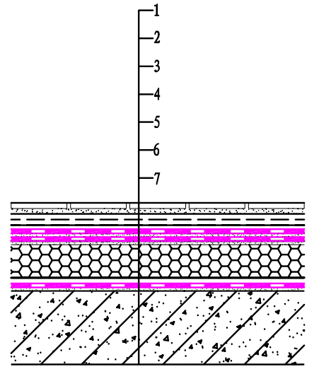
图 5.2.2-1 有保温重要上人屋面(Ⅰ级防水）
1—刚性保护层(见具体工程设计)；2—隔离层(见具体工程设计)；
3—复合防水层(1.2厚双面复合高分子承载防水卷材+1.3厚聚合物水泥粘结料)；
4—复合防水层(1.2厚双面复合高分子承载防水卷材+1.3厚聚合物水泥粘结料)；
5—现浇泡沫混凝土层(保温兼找坡)，A04，平均厚度按节能专篇；
6—防水兼隔气层(1.2厚双面复合高分子承载防水卷材+1.3厚聚合物水泥粘结料)；7—现浇钢筋混凝土屋面结构层(随抹)
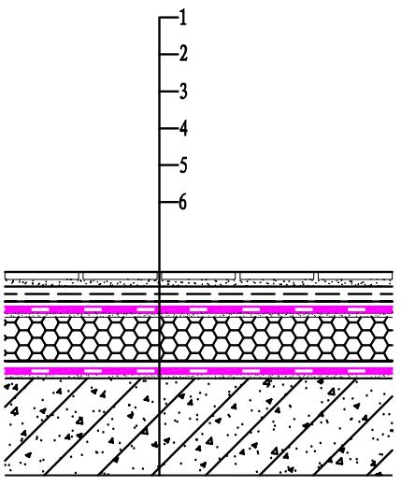
图 5.2.2-2 有保温重要上人屋面（Ⅱ级防水）
1—刚性保护层（见具体工程设计）；
2—隔离层（见具体工程设计）；3—复合防水层
（1.2厚双面复合高分子承载防水卷材+1.3厚聚合物水泥粘结料）；
4—现浇泡沫混凝土层（保温兼找坡），A04，平均厚度按节能专篇；
5—防水兼隔气层（1.2厚双面复合高分子承载防水卷材+1.3厚聚合物水泥粘结料）；6—现浇钢筋混凝土屋面结构层（随捣随抹）
2 上人屋面和不上人屋面有保温和无保温两种形式，分别如图 5.2.2-3~5和图 5.2.2-6~9 所示；
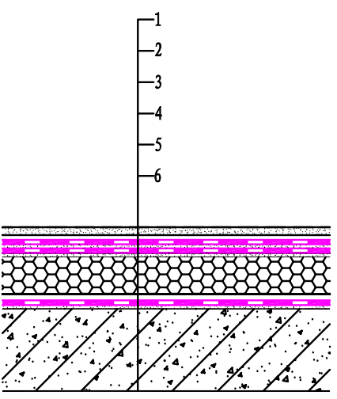
图 5.2.2-3 有保温上人和不上人屋面（Ⅰ级防水）
1—3～5厚聚合物水泥防水砂浆保护层；
2—复合防水层（1.2厚双面复合高分子承载防水卷材+1.3厚聚合物水泥粘结料）；
3—复合防水层（1.2厚双面复合高分子承载防水卷材+1.3厚聚合物水泥粘结料）；
4—现浇泡沫混凝土层（保温兼找坡），A04，平均厚度按节能专篇；
5—防水兼隔气层（1.2厚双面复合高分子承载防水卷材+1.3厚聚合物水泥粘结料）；
6—现浇钢筋混凝土屋面结构层（随捣随抹）
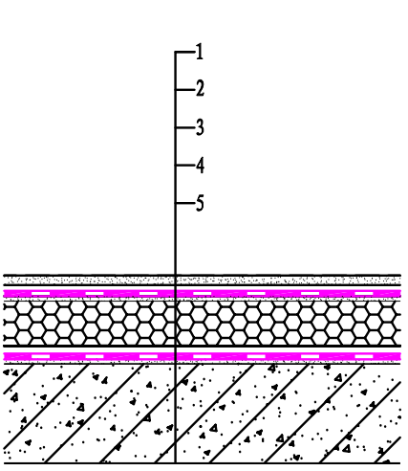
图 5.2.2-4 有保温上人和不上人屋面(Ⅱ级防水）
1—3~5厚聚合物水泥防水砂浆保护层；
2—复合防水层（1.2厚双面复合高分子承载防水卷材+1.3厚聚合物水泥粘结料）；
3—现浇泡沫混凝土层（保温兼找坡），A04，平均厚度按节能专篇；
4—防水兼隔气层（1.2厚双面复合高分子承载防水卷材+1.3厚聚合物水泥粘结料）；
5—现浇钢筋混凝土屋面结构层（随捣随抹）
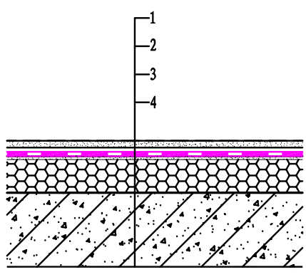
图 5.2.2-5 有保温上人和不上人屋面 （Ⅲ级防水）
1—1.3~5厚聚合物水泥防水砂浆保护层；
2—复合防水层（1.2厚双面复合高分子承载防水卷材+1.3厚聚合物水泥粘结料）；
3—现浇泡沫混凝土层（保温兼找坡），A04，平均厚度按节能专篇；
4—现浇钢筋混凝土屋面结构层（随捣随抹）
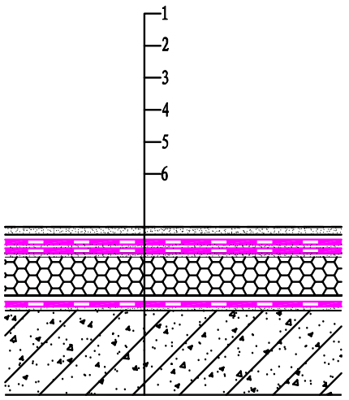
图 5.2.2-6 无保温上人和不上人屋面 （Ⅰ级防水）
1—3~5厚聚合物水泥防水砂浆保护层；
2—复合防水层（1.2厚双面复合高分子承载防水卷材+1.3厚聚合物水泥粘结料）；
3—复合防水层（1.2厚双面复合高分子承载防水卷材+1.3厚聚合物水泥粘结料）；
4—最薄处30厚现浇泡沫混凝土A04，2%找坡层；
5—防水兼隔气层（1.2厚双面复合高分子承载防水卷材+1.3厚聚合物水泥粘结料）；
6—现浇钢筋混凝土屋面结构层（随捣随抹）
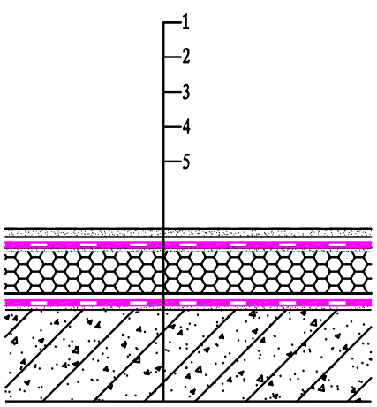
图 5.2.2-7 无保温上人和不上人屋面 （Ⅱ级防水）
1—3~5厚聚合物水泥防水砂浆保护层；
2—复合防水层（1.2厚双面复合高分子承载防水卷材+1.3厚聚合物水泥粘结料）；
3—最薄处30厚现浇泡沫混凝土A04，2%；
4—找坡层防水兼隔气层（1.2厚双面复合高分子承载防水卷材+1.3厚聚合物水泥粘结料）；5—现浇钢筋混凝土屋面结构层（随捣随抹）
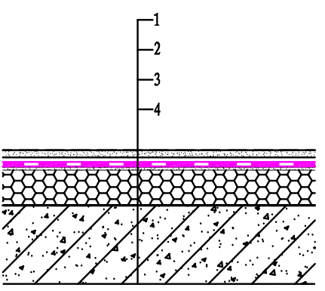
图 5.2.2-8 无保温上人和不上人屋面 （Ⅲ级防水）
1—3~5厚聚合物水泥防水砂浆保护层；
2—复合防水层（1.2厚双面复合高分子承载防水卷材+1.3厚聚合物水泥粘结料）；
3—最薄处30厚现浇泡沫混凝土A04，2%找坡层；
4—现浇钢筋混凝土屋面结构层（随捣随抹）
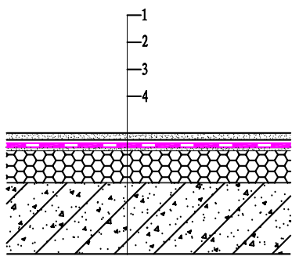
图 5.2.2-9 无保温上人和不上人屋面 （Ⅲ级防水）
（大型屋面结构找坡3%）
1—3~5厚聚合物水泥防水砂浆保护层；
2—复合防水层（1.2厚双面复合高分子承载防水卷材+1.3厚聚合物水泥粘结料）；
3—现浇泡沫混凝土层，A04，平均厚度按50mm；
4—现浇钢筋混凝土屋面结构层（随捣随抹）
5.2.3 种植屋面泡沫混凝土防水保温一体化系统见图 5.2.3-1、5.2.3-2和5.2.3-3。
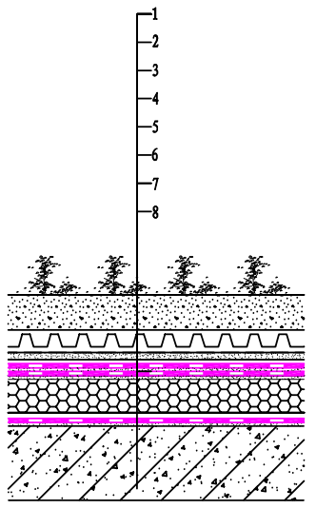
图 5.2.3-1 有保温上人种植屋面 （Ⅰ级防水）
1—种植层（见具体工程设计）；2—过滤层、排（蓄）水板；
3—3-5厚聚合物水泥防水砂浆保护层；
4—复合防水层（1.2厚双面复合耐根穿刺承载防水卷材+1.3厚聚合物水泥粘结料）；
5—复合防水层（1.2厚双面复合高分子承载防水卷材+1.3厚聚合物水泥粘结料）；
6—现浇泡沫混凝土层（保温兼找坡），A04，平均厚度按节能专篇；
7—防水兼隔气层（1.2厚双面复合高分子承载防水卷材+1.3厚聚合物水泥粘结料）；
8—现浇钢筋混凝土屋面结构层（随捣随抹）
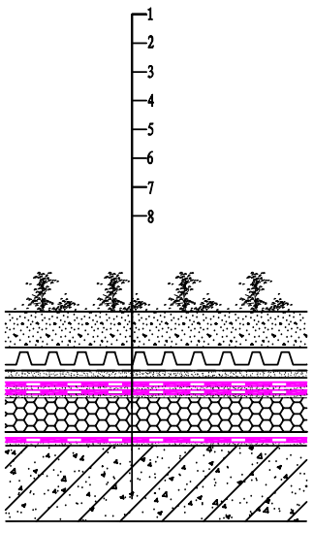
图 5.2.3-2 有保温上人种植承重屋面 （Ⅰ级防水）
1—种植层（见具体工程设计）；2—过滤层、排（蓄）水板；
3—3-5厚聚合物水泥防水砂浆保护层；
4—复合防水层（1.2厚双面复合耐根穿刺承载防水卷材+1.3厚聚合物水泥粘结料）；
5—复合防水层（1.2厚双面复合高分子承载防水卷材+1.3厚聚合物水泥粘结料）；
6—现浇泡沫混凝土层（保温兼找坡），A05，平均厚度按节能专篇；
7—防水兼隔气层（1.2厚双面复合高分子承载防水卷材+1.3厚聚合物水泥粘结料）；
8—现浇钢筋混凝土屋面结构层（随捣随抹）
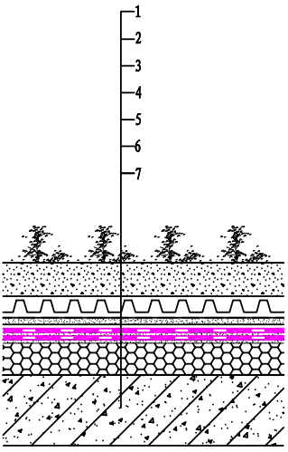
图 5.2.3-3 有保温上人种植屋面 （Ⅱ级防水）
1—种植层（见具体工程设计）；2—过滤层、排（蓄）水板；
3—3-5厚聚合物水泥防水砂浆保护层；
4—复合防水层（1.2厚双面复合耐根穿刺承载防水卷材+1.3厚聚合物水泥粘结料）；
5—复合防水层（1.2厚双面复合高分子承载防水卷材+1.3厚聚合物水泥粘结料）；
6—现浇泡沫混凝土层（保温兼找坡），A04，平均厚度按节能专篇；
7—现浇钢筋混凝土屋面结构层（随捣随抹）
5.2.4 坡屋面泡沫混凝土防水保温一体化系统见图5.2.4-1~4。
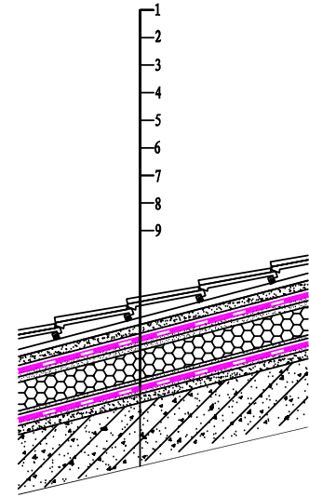
图 5.2.4-1 有保温坡屋面（Ⅰ级防水）
1—面层（见具体工程设计）；2—15厚M15水泥砂浆保护层；
3—复合防水层（1.2厚双面复合高分子承载防水卷材+1.3厚聚合物水泥粘结料）；
4—10厚聚合物水泥防水砂浆抹面层；
5—保温层：泡沫混凝土板，A03，厚度按节能专篇；
6—5厚聚合物水泥粘结砂浆；
7—防水兼隔气层（1.2厚双面复合高分子承载防水卷材+1.3厚聚合物水泥粘结料）；
8—20厚M15水泥砂浆找平层；9—现浇钢筋混凝土坡屋面结构层
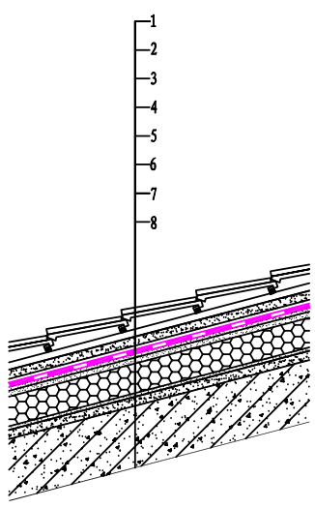
图 5.2.4-2 有保温坡屋面（Ⅱ级防水）
1—面层（见具体工程设计）；2—15厚M15水泥砂浆保护层；
3—复合防水层（1.2厚双面复合高分子承载防水卷材+1.3厚聚合物水泥粘结料）；
4—10厚聚合物水泥防水砂浆抹面层；
5—保温层：泡沫混凝土板，A03，厚度按节能专篇；
6—5厚聚合物水泥粘结砂浆；7—20厚M5水泥砂浆找平层；
8—现浇钢筋混凝土坡屋面结构层
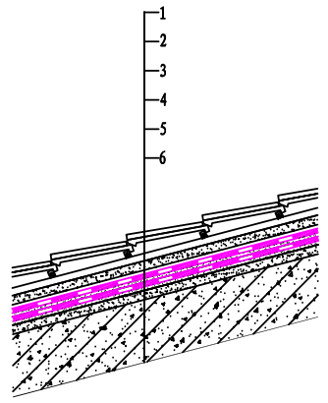
图 5.2.4-3 无保温坡屋面（Ⅰ级防水）
1—面层（见具体工程设计）；2—15厚M5水泥砂浆保护层；
3—复合防水层（1.2厚双面复合高分子承载防水卷材+1.3厚聚合物水泥粘结料）；
4—复合防水层（1.2厚双面复合高分子承载防水卷材+1.3厚聚合物水泥粘结料）；
5—20厚M15水泥砂浆找平层；6—现浇钢筋混凝土坡屋面结构层
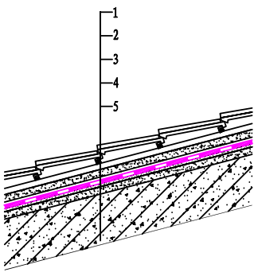
图 5.2.4-4 无保温坡屋面（Ⅱ级防水）
1—面层（见具体工程设计）；2—15厚M15水泥砂浆保护层；
3—复合防水层（1.2厚双面复合高分子承载防水卷材+1.3厚聚合物水泥粘结料）；
4—20厚M15水泥砂浆找平层；5—现浇钢筋混凝土坡屋面结构层
5.2.5 女儿墙和山墙防水系统分别见图5.2.5-1和图5.2.5-2。
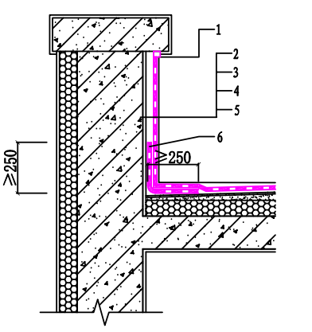
图5.2.5-1 低女儿墙防水系统
1—聚合物水泥胶结料密封；2—聚合物水泥粘结料保护层；
3—高分子复合防水卷材；4—聚合物水泥粘结料；
5—基层；6—附加防水层
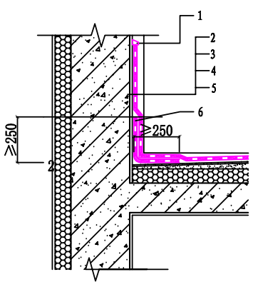
图5.2.5-2 高女儿墙/山墙防水系统
1—聚合物水泥胶结料密封；2—聚合物水泥粘结料保护层；
3—高分子复合防水卷材；4—聚合物水泥粘结料；
5—基层；6—附加防水层
5.2.6 落水口、排气道及设备基座构造见图5.2.6-1、图5.2.6-2及图5.2.6-3。
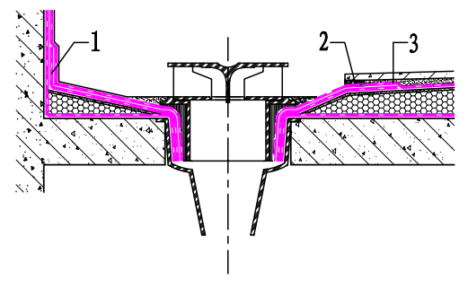
图5.2.6-1 落水口构造图
1—附加防水层；2—密封胶封严；3—屋面防水层
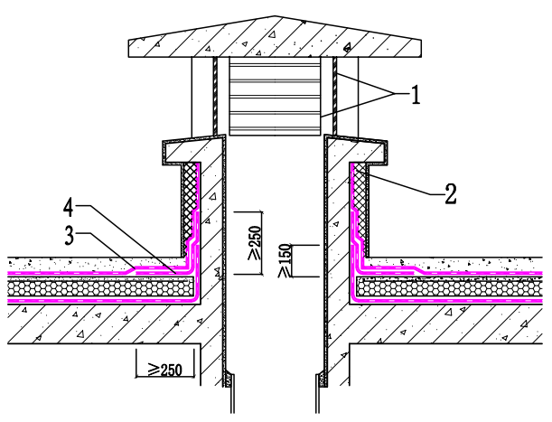
图5.2.6-2 排气道构造图
1—铝合金百叶；2—聚合物水泥胶结料密封；
3—防水层；4—附加防水层
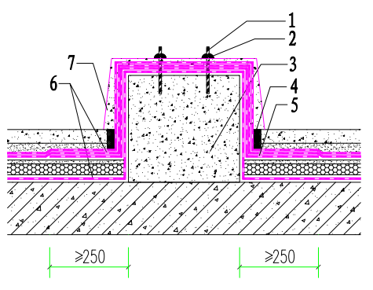
图5.2.6-3 设备基座构造图
1—地脚螺栓；2—密封胶封严；3—C20混凝土；4—密封膏嵌缝；5—附加防水层；6—防水层；7—细石混凝土面层

6 施 工

6.1 一般规定
6.1.1 泡沫混凝土防水保温一体化系统施工前，施工单位应通过图纸会审，领会设计意图，掌握节点处理方法和技术要求，编制施工方案，对现场操作人员进行技术交底。
6.1.2 制备泡沫混凝土的水泥发泡机应采用双层搅拌机，通过精确称量、进料等过程，以控制水灰比，保证泡沫混凝土达到合格强度。
6.1.3 泡沫混凝土达到终凝后24h，可铺贴防水卷材。铺贴卷材应按基层处理、卷材试铺定位、弹基准线、铺贴防水卷材、搭接密封、自检修补、检查验收步骤完成。
6.1.4 泡沫混凝土防水保温一体化系统所用的材料应具有产品合格证书和出厂检测报告，主要材料进场后应按要求见证取样复验。
6.1.5 穿过防水层的管道、预埋件、落水口、设备基础及支座等，应在泡沫混凝土防水保温一体化系统施工前埋设和安装完毕，泡沫混凝土防水保温一体化系统施工完成后，不得随意打孔。
6.1.6 泡沫混凝土防水保温一体化系统施工温度宜在5℃～35℃，雨、雪天严禁施工，对已经施工的部分应加强成品保护。
6.1.7 雨雪天结束后，施工时有多余的水沉积于泡沫混凝土内部，应进行导排引流措施，并设置排气孔，以保证后期保温层干燥。

6.2 施工与质量控制
6.2.1 现浇泡沫混凝土防水保温一体化系统施工工艺流程应符合图6.2.1的规定。
图6.2.1 施工工艺流程示意图
6.2.2 现浇泡沫混凝土的施工应符合下列规定：
1 现浇泡沫混凝土在浇筑前，应进行基层检查和处理，符合要求后根据设计厚度设定标高线和找坡线。
2 现浇泡沫混凝土施工技术要求以及施工所用材料应符合现行国家标准《屋面工程质量验收规范》GB 50207、《泡沫混凝土应用技术规程》JGJ/T 341和本规程的有关规定。
3 应采用分离式双层搅拌机进行搅拌，并采用泵送方式浇筑，泵送出料口与基层垂直距离不宜超过1m。若浇筑面积过大，可以采用分区浇筑的方法，用模板将施工区域进行分割，逐片施工。
4 现浇泡沫混凝土厚度大于150mm时应分层浇注，待第一次浇筑的泡沫混凝土终凝后，进行第二次浇筑，落水管等最薄处厚度不宜小于30mm。
5 现浇泡沫混凝土根据标高线和找坡线刮平，表面不得起皮、疏松，在终凝前不应扰动，终凝24h后才可进行后续卷材的铺贴施工。
6 在现浇泡沫混凝土施工过程中，应按照检验批次要求预留足够数量的同条件养护试块，用于验收检验。
6.2.3 泡沫混凝土制品的施工应符合下列规定：
1 泡沫混凝土制品在施工前，应进行基层检查和处理。
2 泡沫混凝土制品施工技术要求及施工所用材料应符合现行国家标准《屋面工程质量验收规范》GB 50207、《泡沫混凝土应用技术规程》JGJ/T 341和本规程的有关规定。
3 泡沫混凝土制品应存放在阴凉干燥的场地，堆放高度不宜超过1.5m，搬动时轻拿轻放。
4 泡沫混凝土制品在铺贴前可按实际情况喷水润湿，铺贴时应挤压铺贴砂浆，使砂浆溢出，泡沫混凝土制品应满贴在基层上。
6.2.4 双面复合高分子承载防水卷材和聚合物水泥粘结料的施工应符合下列规定：
1 铺贴双面复合高分子承载防水卷材的泡沫混凝土表面应整洁、无杂物和污物，可湿润但不可有明水。
2 铺贴双面复合高分子承载防水卷材顺序应逆坡铺设，铺贴方向应和水流方向垂直。
3 聚合物水泥粘结料应按厂家要求进行配制、现拌，在规定时间内使用。将配置好的聚合物水泥粘结料均匀地涂抹在泡沫混凝土面层，不应露底；铺贴双面复合高分子承载防水卷材时，边铺边抹，应将多余的聚合物水泥粘结料挤出，将空气排出，搭接部位应采用溢出的聚合物水泥粘结料封边。
4 在铺贴双面复合高分子承载防水卷材前，应按照设计要求对防水附加层进行处理。
5 在铺贴双面复合高分子承载防水卷材后，采用聚合物水泥防水涂料对各个节点、管道口进行防水加强处理。
6 铺贴后的双面复合高分子承载防水卷材应平直、无空鼓，搭接边卷材与卷材之间应粘结紧密，无翘边和亏浆现象。
6.2.5 砂浆保护层的施工应符合下列规定：
1 砂浆保护层施工应保证砂浆水胶比均匀，厚度控制在3mm～5mm。
2 砂浆保护层施工完后24h内不可扰动。常温下，宜在24h之后做闭水试验、验收。
6.2.6 隔离层、钢筋混凝土刚性保护层的施工应符合现行国家标准《屋面工程技术规范》GB 50345的规定。
6.2.7 女儿墙和山墙泛水处防水层的施工应符合下列规定：
1 双面复合高分子承载防水卷材上翻部分应采用刮板对卷材进行刮平，排出气泡和多余的聚合物水泥粘结料，并且采用聚合物水泥粘结料进行封边。
2 双面复合高分子承载防水卷材上翻部分表面应采用聚合物水泥粘结料进行均匀涂刷，不应露底。
3 双面复合高分子承载防水卷材搭接宽度不应小于100mm。

7 质量验收

7.1 一般规定
7.1.1 泡沫混凝土防水保温一体化系统的质量验收应符合现行国家标准《屋面工程质量验收规范》GB 50207和《建筑节能工程施工质量验收规范》GB 50411的有关规定。
7.1.2 泡沫混凝土防水保温一体化系统的主要材料进场时应提供出厂检测报告和产品合格证书，并应进行现场见证抽样复验。
7.1.3 泡沫混凝土防水保温一体化系统的施工在基层质量验收合格后进行，施工过程中应及时进行质量检查、隐蔽工程验收和检验批验收。
7.1.4 泡沫混凝土防水保温一体化系统的检验批划分应符合下列规定：
1 检验批可按施工段或变形缝划分。
2 同批材料和相同工艺生产的泡沫混凝土应按100m³作为一个检验批次，不足100m³按100m³计。
3 同一厂家、同一规格的双面复合高分子承载防水卷材大于500卷抽5卷，200～500卷抽4卷，50～199卷抽3卷，50卷以下抽2卷。

7.2 主控项目
7.2.1 泡沫混凝土防水保温一体化系统的主要材料质量应符合设计要求。
检验方法：检查出厂检测报告、产品合格证书和有效期内的型式检测报告等质量证明文件。
7.2.2 泡沫混凝土防水保温一体化系统所用材料进场时，其主控项目应符合下列要求：
1 泡沫混凝土的干密度、抗压强度、吸水率、导热系数和燃烧性能等级必须符合设计要求及本规程4.2节的规定。
检验方法：泡沫混凝土制品检查出厂检测报告、产品合格证书、有效期内的型式检测报告和现场抽样复验报告；现浇泡沫混凝土检查现场同条件试件抽样复验报告。燃烧性能应检查厂家提供的证明文件。
检查数量：干密度、抗压强度和吸水率每个检验批检验一次。导热系数每个工程项目检验不少于一次。
2 双面复合高分子承载防水卷材的断裂拉伸强度、拉断伸长率、撕裂强度和不透水性必须符合现行国家有关标准的规定。
检验方法：检查出厂检测报告、产品合格证书、有效期内的型式检测报告和现场抽样复验报告。
检查数量：按本规程7.1.4的要求。
3 聚合物水泥粘结料的性能应符合本规程的4.4节的有关规定。
检验方法：检查出厂检测报告和产品合格证书。
4 聚合物水泥防水砂浆的性能应符合本规程的4.5节的有关规定。
检验方法：检查出厂检测报告和产品合格证书。
7.2.3 泡沫混凝土厚度应符合设计要求。现浇泡沫混凝土的表面平整度和泡沫混凝土制品的表面平整度满足4.2的要求。
检验方法：尺量检查和钢针插入。
检查数量：每100m²抽查1处，整个屋面不少于3处。
7.2.4 施工完后的双面复合高分子承载防水卷材表面应平整、顺直，不应空鼓、翘边，与泡沫混凝土基层的粘结应紧密、牢固，搭接边应封堵密实。
检验方法：钢尺轻敲和观察检查。
检查数量：每10m²抽查1处，整个屋面不少于10处。
7.2.5 泡沫混凝土防水保温一体化系统工程不应有渗漏和积水现象。
检验方法：雨后、蓄水或淋水观察。
检查数量：全数检查。

7.3 一般项目
7.3.1 双面复合高分子承载防水卷材搭接宽度为100mm，允许偏差为±10mm。
检验方法：尺量检查。
检查数量：全数检查。
7.3.2 施工女儿墙泛水处防水层收头应固定牢固，粘结紧密，不应有空鼓、张口和翘边现象。
检验方法：观察检查。
检查数量：全数检查。
7.3.3 泡沫混凝土不应有贯通性裂纹，起皮或疏松现象。
检验方法：观察检查。
检查数量：全数检查。

本规程用词说明
1 为便于在执行本规程条文时区别对待，对要求严格程度不同的用词说明如下：
1）表示很严格，非这样做不可的用词：
正面词采用“必须”，反面词采用“严禁”；
2）表示严格，在正常情况下均应这样做的用词：
正面词采用“应”，反面词采用“不应”或“不得”；
3）表示允许稍有选择，在条件许可时首先应这样做的用词：
正面词采用“宜”，反面词采用“不宜”；
4）表示有选择，在一定条件下可以这样做的用词，采用“可”。
2 条文中指明应按其他有关标准执行的写法为：“应符合……的规定”或“应按……执行”。

引用标准名录
本规程引用下列标准。其中，注日期的，仅对该日期对应的版本适用本规程；不注日期的，其最新版适用于本规程。
《建筑设计防火规范》GB 50016
《民用建筑热工设计规范》GB 50176
《公共建筑节能设计标准》GB 50189
《屋面工程质量验收规范》GB 50207
《屋面工程技术规范》GB 50345
《建筑节能工程施工质量验收规范》GB 50411
《坡屋面工程技术规范》GB 50693
《建筑与市政工程防水通用规范》GB 55030
《建筑材料及制品燃烧性能分级》GB 8624
《高分子防水材料 第1部分 片材》GB 18173.1
《承载防水卷材》GB/T 21897
《聚合物水泥防水砂浆》JC/T 984
《聚乙烯丙纶卷材用聚合物水泥粘结料》JC/T 2377
《严寒和寒冷地区居住建筑节能设计标准》JGJ 26
《夏热冬暖地区居住建筑节能设计标准》JGJ 75
《夏热冬冷地区居住建筑节能设计标准》JGJ 134
《种植屋面工程技术规程》JGJ 155
《泡沫混凝土应用技术规程》JGJ/T 341
《泡沫混凝土》JG/T 266

中国工程建设标准化协会标准

泡沫混凝土防水保温一体化系统技术规程

Technical specification for application of integrated waterproof and heat preservation with foam concrete

T/CECS ×××：202×

条 文 说 明
目 次
1 总 则 36
2 术 语 38
3 基本规定 39
4 材 料 40
5 设 计 41
5.1 一般规定 41
5.2 系统设计 42
6 施 工 43
6.1 一般规定 43
6.2 施工与质量控制 43
7 质量验收 44
7.1 一般规定 44
7.2 主控项目 44
7.3 一般项目 44

1 总 则
1.0.1 泡沫混凝土防水保温一体化系统是将现浇泡沫混凝土和与其结合的防水层作为一个整体，即保温层和防水层紧密结合形成的无冷热桥、耐久性和保温防水性能优越的系统。泡沫混凝土属于无机材料，有着防火等级高、耐久性好等优点。经过大量的工程案例和试验研究，聚合物水泥防水粘结材料能将双面复合高分子承载防水卷材与泡沫混凝土很好地粘结，使复合防水层与保温层紧密结合，并保持良好的相容性。该系统在建筑节能防水工程上应用了近10年时间，已经累计推广了几十万平方米。应用该系统，不仅提高了工程质量，也符合环保政策，可实现经济和环保效益双赢。目前由于缺乏相应标准指导该系统的工程应用，有必要制定本规程。
1.0.3 相关的现行标准如国家现行标准《建筑与市政工程防水通用规范》GB 55030、《屋面工程技术规范》GB 50345、《屋面工程质量验收规范》GB 50207、《公共建筑节能设计标准》GB 50189、《夏热冬暖地区居住建筑节能设计标准》JGJ75 和《夏热冬冷地区居住建筑节能设计标准》JGJ 134等。

2 术 语
2.0.2、2.0.3 本条采用现行行业标准《泡沫混凝土》JG/T 266中的现浇泡沫混凝土定义。
2.0.4 双面复合高分子承载防水卷材，属于现行国家标准《高分子防水材料第1部分 片材》GB/T 18173.1中FS2的范畴。

3 基本规定
3.0.3 本条规定屋面现浇泡沫混凝土节能防水一体化系统的屋面传热系数和热惰性指标应满足本地区节能设计标准的要求，冬季保温减少建筑物热量损失，夏季隔热降低空调能耗。
3.0.4 泡沫混凝土硬化后具有均匀的气孔，其体积稳定性好；粘贴在泡沫混凝土面层上的高分子复合防水卷材拉伸性能好；聚合物水泥基材料含有大量的无机材料，无机材料具有良好耐久性，通过无机材料包裹的形式，使高分子复合防水卷材与空气隔绝，系统整体耐久性好。
3.0.6 为确保屋面现浇泡沫混凝土节能防水一体化系统的工程质量，各部分材料必须由专业生产企业提供，并且工人应通过培训后上岗，进行专业化施工，以保证该系统的性能。

4 材 料
4.2.1 高分子复合防水卷材的铺贴效果与泡沫混凝土面层的平整度密切相关，本条对泡沫混凝土的平整度进行了严格规定。
4.2.2 泡沫混凝土的强度对后续工序的施工和完工后系统的使用影响很大，本条对泡沫混凝土的强度进行了严格规定。
4.3.1 为了保证屋面泡沫混凝土一体化系统防水层和保温层具有良好的相容性，系统选取双面复合高分子承载防水卷材作为防水材料。在高温下施工，由于水蒸气的作用，芯层过薄易导致卷材起鼓，所以对卷材芯层厚度进行了规定。双面复合高分子承载防水卷材防水性能优良，无毒无味、抗拉性能好、抗渗性能强，耐冻、耐腐蚀且易于粘贴，柔性好，施工操作简单，是一种新型环保防水材料。
4.4.2 聚合物水泥防水胶粘材料的粘合性和抗渗性对系统的紧密性和防水性影响很大，因此本条对剪切状态下的粘合性和抗渗压力进行了规定。
4.5.1 泡沫混凝土防水保温一体化系统采用3mm~5mm的聚合物水泥防水砂浆作为保护层，为了保证保护层在各种环境条件下的稳定性和施工的可操作性，本条对聚合物水泥防水砂浆的抗渗压力、抗冻性和强度进行了规定。

5 设 计

5.1 一般规定
5.1.3 泡沫混凝土的厚度应按照国家现行相关标准计算确定。现浇泡沫混凝土在系统中具有保温兼找坡的作用。为了保证保温隔热效果，尽量减小泡沫混凝土坡度。由于泡沫混凝土坡度小，节能计算厚度可按照平均厚度计算，可忽略因找坡导致泡沫混凝土厚度不均匀对节能的影响。大量工程案例表明：＞2%的坡度能保证屋面的保温隔热效果和避免积水。
5.1.4 现浇泡沫混凝土含有一定量的自由水，在高温、阳光直射的天气下，自由水蒸发变成蒸汽。根据大量工程案例，若高分子复合防水卷材过薄，蒸汽会引起卷材空鼓，造成防水层质量不稳定。聚合物水泥防水粘结料不仅被泡沫混凝土吸收，也嵌入到双面复合高分子承载防水卷材中与卷材共同形成复合防水层。只有足够的胶体厚度才能保证泡沫混凝土防水保温一体化系统中的保温层和防水层的紧密结合，并避免卷材搭接处的串水，因此胶体的固化厚度对复合防水层的防水性能和系统的紧密性能影响较大，本条对复合防水层最小厚度进行了规定。
5.1.6 屋面上常设有水箱、冷却塔、太阳能热水器等设施，需定期进行维护或修理，为避免在搬运材料、工具及维护作业中，对防水层造成损伤和破坏，故本条规定在经常维护设施周围与出人口之间的人行道应设置块体材料或细石混凝土保护层。
聚合物水泥防水砂浆保护层是对双面复合高分子承载防水卷材进行抗老化保护，聚合物水泥防水砂浆嵌入高分子复合防水卷材纤维中与高分子复合防水卷材形成一体，隔绝了双面复合高分子承载防水卷材与紫外线、大气的直接接触。
对于上人屋面、不上人屋面，宜采用3mm～5mm聚合物水泥防水砂浆作为保护层，由于厚度较薄，经过大量工程案例表明，可不设分格缝。
对于重要上人屋面，屋面细石混凝土保护层分格缝是将细石混凝土完全分开的，用于减少温度变形裂缝。分区越小，产生的温度应力就越少，但增加了施工难度。虽然裂缝不影响防水，但对观感和使用会造成一定影响，特别是要求较高的评奖工程，要求减小分格缝的间距，以减少裂缝的产生，因此，间距设置为 4m。
由于细石混凝土已不作防水层使用，其分格缝只需要做一般的密封或填充，但填充物不得阻碍温度变形的位移。
为了避免钢筋混凝土刚性保护层热胀冷缩引起高分子复合防水卷材开裂，刚性保护层和聚合物水泥防水砂浆保护层之间必须设置隔离层，刚性保护层和隔离层设计应符合现行国家标准《建筑与市政工程防水通用规范》GB 55030的规定。

5.2 系统设计
5.2.2 聚合物水泥防水粘结材料能将双面复合高分子承载防水卷材与泡沫混凝土很好地粘结，使复合防水层与保温层紧密结合，并保持良好的相容性。聚合物水泥防水粘结材料与双面复合高分子承载防水卷材形成一道复合防水层。
传统系统屋面在保温层与防水层之间设有砂浆找平层，泡沫混凝土防水保温一体化系统取消了这一设计，并且使用现浇泡沫混凝土保温兼找坡做法，使防水层和保温层紧密结合形成一个整体。由于一体化系统质量轻，不仅能够应用于混凝土结构屋面，也可应用于坡度不大于2%的彩钢板屋面。
屋面防水等级应根据建筑物的类别、重要程度、使用功能要求确定。不同防水等级的屋面均不得发生渗漏。根据现行国家标准《建筑与市政工程防水通用规范》GB 55030的有关规定，一级防水设置三道防水，二级防水设置两道道防水，三级防水设置一道防水。
5.2.3 种植屋面过滤层等设计应符合现行行业标准《种植屋面工程技术规程》JGJ 155的相关规定。
5.2.5 女儿墙泛水处双面复合高分子承载防水卷材可直角上翻，采用聚合物水泥防水粘结材料对双面复合高分子承载防水卷材收头进行密封，可不设压条和沟槽。采用泡沫混凝土防水保温一体化系统可免设天沟，其他要求应符合现行《建筑与市政工程防水通用规范》GB 55030的有关规定。
5.2.7 由于大型建筑和高层建筑日益增多，在重要上人屋面上设置天线塔架、擦窗机支架、太阳能热水器底座等大型设备时，应与屋面结构相连。泡沫混凝土防水保温一体化系统包裹基座部分，设施基座的预埋地脚螺栓周围做密封处理，防止地脚螺栓周围发生渗漏。

6 施 工

6.1 一般规定
6.1.1 泡沫混凝土防水保温一体化系统施工前应通过图纸会审，掌握施工图中防水设防等级、系统层次和节点设计要求。应编制施工方案指导整个施工过程，并留档作为验收材料。施工方案通过监理审查后对操作人员进行技术交底和必要的实际操作培训，并做好记录。操作人员经过培训合格后才可以上岗作业。施工方案包括：工程概况、质量目标、施工组织及管理、防水保温材料及其施工方法、施工操作技术和安全注意事项等。
6.1.4 施工所用材料应提供性能检验报告和产品合格证书，现场施工单位和监理单位应执行见证抽样送检制度，出具检测报告，严禁不合格材料用于工程中。
6.1.5 为了避免防水层被破坏和保温层失效，在泡沫混凝土防水保温一体化系统施工之前应预留好所需孔洞和管道；一旦防水层施工完毕，不得随意打孔，应采取相应保护措施，保证防水层的完整性。
6.1.6、6.1.7 为了保证施工质量，对保温层含水率应严格控制，含水率过高或者过低都会影响泡沫混凝土防水保温一体化系统的防水保温性能。施工前要查看天气情况，确保在本规程规定的环境条件下施工，并且对已经施工的部分加强成品保护，避免泡沫混凝土的内部积水和夏天高温下的阳光直射。

6.2 施工与质量控制
6.2.1 若设计无要求设置钢筋混凝土刚性保护层，按要求施工至聚合物防水砂浆保护层。在常温下，经过自然养护24h后即可进行闭水试验；反之，为避免刚性保护层的热胀冷缩变形将防水层拉裂，必须施工完隔离层后才能施工刚性保护层，最后进行细部处理及闭水试验。
6.2.2 现浇泡沫混凝土内含大量气泡，一次性浇筑厚度大于200mm时，由于其流动性较大，不仅容易导致气泡不均匀，也容易导致浆体滑移，不易找坡。当泡沫混凝土达到设计厚度，采用刮板刮平；刮平后在终凝前不应扰动。
6.2.4 当现浇泡沫混凝土终凝后，上人作业脚踩无塌陷时，方可进行双面复合高分子承载防水卷材铺贴。为了保证双面复合高分子承载防水卷材与泡沫混凝土的紧密结合、无空鼓，泡沫混凝土表面应整洁、无杂物和污物。在铺贴双面复合高分子承载防水卷材时，双面复合高分子承载防水卷材与泡沫混凝土之间应有充足的聚合物水泥防水粘结材料，搭接边处聚合物水泥防水粘结材料应充实于两层双面复合高分子承载防水卷材之间，采用细钢丝勾缝检查，保证防水层的可靠性。在铺贴双面复合高分子承载防水卷材前，可按设计要求对防水附加层进行施工。

7 质量验收

7.1 一般规定
7.1.1 泡沫混凝土防水保温一体化系统是建立在国家现有屋面节能防水技术基础之上的创新系统，其质量验收不仅要符合本规程的规定，也要符合现行国家相关标准的规定。
7.1.2 主要材料包括双面复合高分子承载防水卷材和泡沫混凝土，不仅应提供出厂检测报告和产品合格证书，在进场后应进行见证抽样复验。聚合物水泥防水砂浆和聚合物水泥防水粘结材料等辅材应提供出厂检测报告和产品合格证书。
7.1.3 泡沫混凝土防水保温一体化系统的稳定性较好，当基层出现局部开裂或位移时，在泡沫混凝土的缓冲作用下，裂缝不容易反射至防水层表面。为避免掩盖基层的工程质量问题，泡沫混凝土防水保温一体化系统的施工应在基层质量验收合格后进行。
7.1.4 本条文对屋面现浇泡沫混凝土节能防水一体化系统主要材料检验批的划分进行了规定。

7.2 主控项目
7.2.1～7.2.5 条文规定了泡沫混凝土防水保温一体化系统的主控项目的检查内容和检查数量。

7.3 一般项目
7.3.1～7.3.3 一般项目应按照本规程规定进行验收，不可忽视。在发现难以修复的问题时，应及时采取补救措施，有95%以上的检查点合格即可通过验收。

